Matplotlib 記要

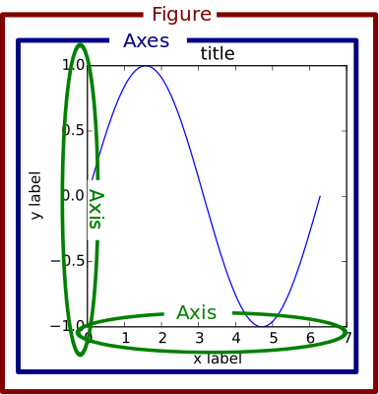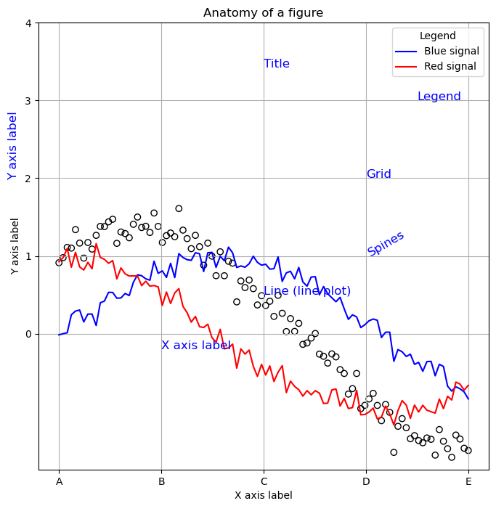

Matplotlib 的圖形結構包含多個重要組件，如 Figure、Axes、Title、Legend、Grid 等。這些組件共同構成了一個完整的可視化圖形，如同您提供的圖片所示。

**Matplotlib** 圖形結構主要組件說明

1. Figure (整個圖形)

Figure 是 Matplotlib 圖表的最外層容器，包含一個或多個 Axes；透過 plt.figure() 創建。

1. Axes (座標軸區域)

Axes 是圖形的核心，包含 X 軸、Y 軸、標題、刻度等。

使用 fig.add_subplot() 或 plt.subplots() 來建立。

1. Title (標題)

Axes 的標題：ax.set_title("Title")

Figure 的標題：fig.suptitle("Main Title")

1. X/Y 軸 (Axis)

包含 X 軸 (ax.xaxis) 和 Y 軸 (ax.yaxis)。

可透過 ax.set_xlabel() 和 ax.set_ylabel() 設定軸標籤。

1. Ticks (刻度)

主要刻度 (Major Ticks) 和次要刻度 (Minor Ticks)。

可用 ax.set_xticks() 和 ax.set_yticks() 設定。

1. Tick Labels (刻度標籤)

ax.set_xticklabels() 和 ax.set_yticklabels() 用來更改刻度標籤。

1. Grid (網格)

ax.grid(True) 可開啟網格。

1. Legend (圖例)

ax.legend() 顯示圖例，標示不同的線條或數據集。

1. Spines (邊框)

Spines 是 X 和 Y 軸的邊界線，可用 ax.spines["top"].set_visible(False) 調整。

1. Line (線條)

ax.plot() 用於繪製折線圖。

1. Markers (標記)

ax.scatter() 用於繪製散點圖。

**線條 (line) 和標記 (marker) 的外觀**

linewidth、color、linestyle、marker、markersize、label

1. **linewidth (lw)** – 設定線條寬度、預設值1.5, 單位為點 (pt)

2. **color (c)** – 設定線條顏色, 可用 顏色名稱、HEX 色碼、RGB 值, 預設值為藍色 b

3. **linestyle (ls)** – 設定線條的類型, 預設是實線 ('-')

**'-'** ： 'solid', 實線、**'--'**： 'dashed', 虛線、**':'**： 'dotted', 點線、**'-.'**： 'dashdot', 點虛線

4. **marker** –設定折線圖上的資料點樣式, 無預設標記

**'o'** ：圓形、**'s'**：方形、**'^'** ：三角形、**'D'**：菱形、**'x'**：叉號、**'+'**：加號

5. **markersize (ms)** – 設定標記的大小, 預設值為 6

6. **label** – 用來設定圖例 (legend) 的標籤, 需搭配 **plt.legend()** 才會顯示

|  |  |  |
| --- | --- | --- |
| **參數** | **說明** | **Example** |
| **linewidth 縮寫 lw** | 設定線條寬度，預設為 1.0 | linewidth=3.0 |
| **Color 縮寫 c** | 設定線條顏色， r:紅; g:綠; b:藍; y:黃 | color="red" |
| **linestyle 縮寫 ls** | 設定線條樣式，設定值有實線「-」、虛線「--」、虛點線「-.」、點線「:」; 預設 "-" | linestyle="-." |
| **Marker 縮寫 無** | 設定標記樣式，可設定的值有很多，這邊僅取幾個較常用的，「. 點」、「o 圓」、「* 星」、「s 矩形」 | marker="*" |
| **markersize 縮寫 ms** | 標記大小 | ms=16 |
| **Label 縮寫 無** | 設定圖例名稱，需搭配 legend 函式才有效果 | label="Test" |

markersize 縮寫 ms 參考

|  |  |  |  |
| --- | --- | --- | --- |
| **符號** | **說明** | **符號** | **說明** |
| "." "O " "*" | 點、圓、星 | "h" "H" | 六邊形 1, 2 |
| "v" "^" | 正、倒三角形 | "d" "D" | 鑽形 小 大 |
| "<" ">" | 左、右三角形 | "+" "x" | 十字 叉叉 |
| "s" | 矩形 | "-" "|" | 橫線 直線 |
| "p" | 五角形 | "1", "2", "3", "4" | 上下左右人字形 |

圖例位置

